# Introducción

## Respuestas a las preguntas del cuestionario

1. Probabilidad: Es el estudio de los fundamentos matemáticos de las leyes del azar (regularidades observadas en el comportamiento de los hechos aleatorios).

Estadística: Ciencia de los datos. O bien el conjunto de técnicas y métodos para la recopilación, organización, análisis, descripción de datos derivados de experimentos o hechos aleatorios y para la inferencia a partir de la información obtenida y predicción de hechos futuros (se diferencia estadística descriptiva y estadística inferencial).

1. En estadística descriptiva, la cual se limita al recuento y suma de datos. Estadística inferencial que se propone hacer generalizaciones a partir de la información contenida en los datos. Descriptica, que permite hacer predicciones probables acerca de hechos futuros. O bien en estadística e inferencial
2. Supongo que sistematizar las operaciones con datos derivados de hechos que son variables por obra del azar.
3. Es el conjunto de datos que son de interés en el estudio
4. Una población es hipotética cuando no existe verdaderamente. Por ejemplo, no se
5. Un censo es la disposición de los datos de toda la población.
6. Una población es finita cuando tiene una cantidad finita de elementos y es infinita cuando no.
7. Una muestra es un subconjunto de la población. Para los fines de un estudio estadístico ha de cumplir 3 condiciones fundamentales. Debe ser representativa de la población a la que pertenece. Esto quiere decir que todas las propiedades de los individuos de la población tienen que ser propiedades de individuos de los elementos en la muestra. O de otra manera se puede decir que debe reproducir de la forma más aproximadamente posible las características de la población. Debe ser aleatoria, es decir, que la elección de los individuos de la población debe ser aleatoria y por lo tanto las probabilidades de elegir un miembro de la población han de ser la misma para todos los miembros que constituyen la muestra. Se tiene que cumplir la independencia de los individuos de la muestra, es decir, que la elección de un elemento de la población no debe influir en la elección de otro. Esto último se cumple solo cuando la población es infinita.
8. Unidad de análisis en un miembro de la muestra de la población
9. Una experiencia es aleatoria cuando pueden obtenerse de la misma resultados distintos aun cuando las condiciones del experimento no hayan cambiado
10. Fundamental la que tiene que ver con el tipo de razonamientos. La estadística inferencial obtiene conclusiones acerca de las características de la población a partir de la información disponible de las características de una muestra de la misma y por lo tanto hace uso de un razonamiento inductivo. En cambio la probabilidad a partir de razonamientos validos obtiene conclusiones acerca de la composición de una muestra particular de una población asumiendo conocida la composición de la población y el razonamiento es deductivo. Pero la estadística inferencial formula enunciados con veracidad fundamentada a partir de la teoría de la probabilidad.
11. Los datos permiten obtener información acerca de las características de la población.
12. Los datos corresponden a las variables estadísticas que son las características de los individuos de la población que varían de uno a otro. Estos datos pueden ser cuantitativos o cualitativos en general. Las variables con datos cuantitativos pueden ser continuas o discretas. Son discretas cuando dados dos valores cualesquiera distintos de los que puede tomar (que son números y por lo tanto está implícita una relación de orden propia del conjunto de números al que perteneces los datos) se pueden enumerar exhaustivamente todos los valores que la variable puede tomar entre esos dos valores. Es una variable continua en caso contrario.
13. Los datos procedes de, experimentos, encuestas, observación o fuentes de entidades.
14. Las fuentes de datos se clasifican de acuerdo al origen y de acuerdo a las técnicas por las cuales se obtienen los datos. En el primer caso las clases son primarias (el motivo de la existencia de los datos es el propio estudio) y secundarias (los datos existen previamente a la necesidad del estudio). En ambos casos pueden ser externas o internas. De acuerdo a la técnica de obtención de los datos se tienen fuentes cuantitativas, cualitativas o mixtas.
15. Bueno y después las escalas. Variable cualitativa: tipo de fuente de alimentación de un circuito eléctrico. Cuantitativa: Potencia de una fuente de alimentación de un circuito eléctrico. Se puede medir la potencia en una escala que es tanto de intervalo como de razón. Se pueden establecer rangos de potencias para las fuentes y así es que se establecen clases y un correspondiente orden, en este último caso se ha establecido una escala ordinal. El tipo de fuente se mide en una escala nominal
16. Los parámetros son las medidas descriptivas de las características de una población y los estadísticos son los correspondientes a una muestra.
17. No ser gil

# Probabilidad



Espacio muestral es el conjunto de todos los resultados posibles de un experimento aleatorio (se define en función del objetivo del experimento)

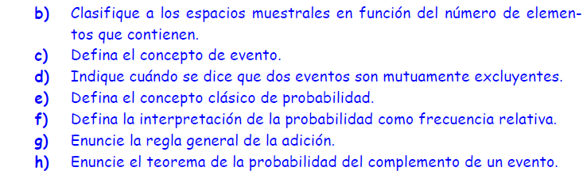

b) Los espacios muéstrales pueden ser, de acuerdo a este criterio de clasificación, discretos o continuos

c) Evento es un subconjunto del espacio muestral. Se puede entender como un enunciado acerca del resultado de un experimento y por lo tanto se puede verificar, luego de realizar el experimento, si a o no ocurrido el evento.

d) Dos eventos son mutuamente excluyentes cuando su intersección es el conjunto vacío

e) La probabilidad clásica o probabilidad teórica se define para un espacio muestral en el que los sucesos elementales son mutuamente excluyentes y equi-probables. Entonces, la probabilidad de un evento es la suma de las probabilidades de los sucesos simples que lo constituyen (por la regla de la suma). Dicho de otra manera, es igual al cardinal del suceso dividido el cardinal del espacio muestral

f) La definición frecuencial de la probabilidad o a posteriori de un evento es la frecuencia de este evento relativa a la cantidad de veces que se realizó el experimento. En el límite cuando la cantidad de veces que se realiza el experimento tiende a infinito, la probabilidad frecuencial tiende a la probabilidad teórica.

g) Sean A y B eventos de un especio muestral Ω. La probabilidad de la unión de los eventos se calcula como la suma de sus probabilidades, menos la probabilidad de la intersección de los eventos

h) Sea A un evento de un espacio muestral Ω. La probabilidad del complemento es igual a 1 menos la probabilidad del complemento. O bien, la suma de las probabilidades de eventos complementarios es igual a la probabilidad del suceso seguro y es igual a 1

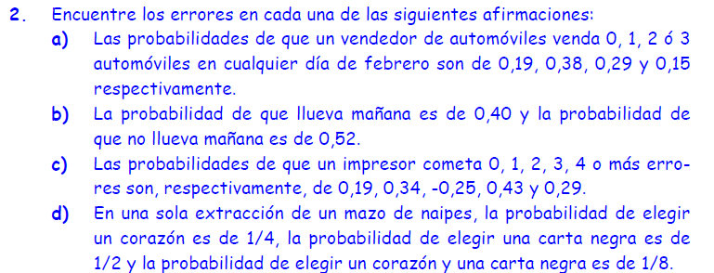

a) El error es que la suma de las probabilidades no es igual a 1

b) Si son eventos complementarios la suma de sus probabilidades ha de ser igual a 1

c) No puede haber probabilidades negativas

d) Supongo que está mal que la suma de las probabilidades no sea igual a 1

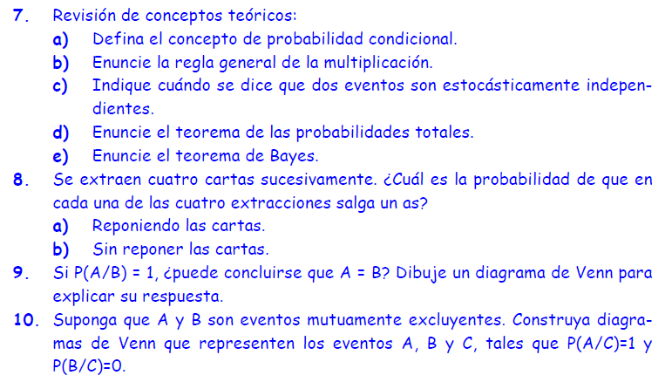

7a) Sean A y B dos sucesos de un espacio muestral Ω que son compatible. La probabilidad de B dado A es la probabilidad de que ocurra B dado que ocurrió A. Se calcula como la probabilidad de la intersección de los eventos dividido la probabilidad del evento condicionante.

7b) La regla general de la multiplicación se obtiene despejando a partir de la definición de probabilidad condicionada.